桂林市金雁学校校园家具采购需求
序号 | 名称 | 参考品牌型号 | 规格及技术参数 | 参考图片 | 单位 | 数量 | 单价  （元） | 总价（元）
1 | 学生课桌椅 | 定制 | - 桌面：长630mm×宽430mm×厚18mm（长宽正负偏离2mm）材质：实木橡胶木指接板，中间为笔槽规格为长270mm×宽18mm，具有环保、防水、耐磨、耐热、耐酸碱、耐烟灼、耐撞击，不变形、不起皮等性能，板材含水率小于10﹪。  - 桌腿采用43mm×33mm厚的实木白柯木，桌上横料为33mm*22mm厚，桌下横料为33mm*28mm厚实木白柯木，围板、底板采用7mm厚多层板贴橡木皮。制作要求：框架卯榫工艺，面板做有笔槽，围板起槽采口镶入。  - 凳面：长350mm×宽350mm×厚18mm（长宽正负偏离2mm）材质：18mm厚实木橡胶木指接板，确保椅面平滑圆润无飞边，板材含水率小于10﹪。  - 椅腿采用43mm*33mm厚实木白柯木，上横料为33mm*22mm厚，下横料为32mm*28mm厚实木白柯木。制作要求：框架卯榫工艺。  - 课桌椅油漆颜色要求：环保聚氨酯油漆，颜色为木本色，全部满刮透明腻子，桌面板油漆为三遍、面板以下油漆二遍。 | 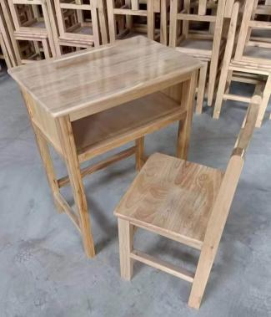 | 套 | 150
2 | 学生课桌椅 | 定制 | 螺丝升降课桌椅（桌子带储物架）  1、桌面：尺寸：650mm×450mm×30mm。采用 ABS耐冲击塑料一级新料一体射出成型。耐冲击强度：须能承受5磅榔头重力锤击不得破裂。不得采用回收料生产。靠胸前处有一內弧造型设计，面板前端设置一冂字型防滑落凸条，总长度为1000mm±10mm，并设有笔槽，长为500mm±2mm，宽15mm。四周及底部完全不得有毛边，得需倒圆角，不刮手。表面得需有细纹咬花，不得有反光现象。组合设计：面板底部有強化承重之设计。镶入两根方型钢管，并与面板底部平齐。尺寸规格为15mm±1mm×30mm±1mm×1.0mm。由螺丝锁付于面板底部。  2、桌斗：采用PP塑料一级新料一体射出成型。不得采用回收料生产。外径尺寸：610mm*415mm*160 mm±5mm，内径尺寸：450mm×360×130mm±5mm。功能：书箱底部有排水槽缝之设计。排水槽缝不得少于42条。每条槽缝长30mm×5mm±1mm。书箱向后并得有倾斜2度的设计。书箱前端的下方得需设置有一长型凹形笔槽尺寸450mm×55mm±1mm，笔槽左右两端并得需各有一排水勾缝设计。挂钩采用PP塑料一级新料一体射出成型，尺寸：30mm×60mm×17mm±2mm，功能与工艺要求：书箱左右两侧得需有一挂钩设计。左右挂钩得需与书箱一体成型。不得采用螺丝锁附方式配置挂钩。在静止状态下可以承载10KG左右的挂物承重。不得采用回收料生产。  3、桌钢架：1.材质及形状：采椭圆形亮光钢管、方管亮光钢管组合焊接而成，结构得需牢固，长时间使用不得产生摇晃、松散的现象。焊接完成之钢管架，焊接部位得需牢固，需无脱焊、虚焊、焊穿。2.尺寸：着地横梁采用60×30×1.2mm 椭圆管 ；桌脚上部固定立管钢管尺寸为30mm×60mm×1.2mm；桌脚上部活动立管钢管尺寸为20mm×50mm×1.2mm；链接书箱Y支架钢管尺寸20mm×40mm×厚1.2mm。4、桌面下方设有文具/包放置格网，带有储藏功能，格网上下采用≥ ø16圆形钢管，网格中间采用≥ø3.5mm圆形钢筋，格网与桌腿连接处还设置了一个横梁，使格网能够更加牢固的与桌腿连接。  5、表面涂装：焊接完成之钢管架，表面经酸洗、脱脂、磷化处理，耐腐蚀、防锈。外表采一级颗粒粉末，经高温粉体烤漆，附着力特强，不脱漆。涂层需无漏喷、锈蚀；涂层需光滑均匀，色泽一致，需无流挂、疙瘩、皱皮、飞漆。涂层需平整光滑、清晰，需无明显粒子、涨边现象；应无明显加工痕迹、划痕、雾光、白棱、白点、鼓泡、油白、流挂、缩孔、刷毛、积粉和杂渣。  6、座靠板尺寸：410mm×*360mm，400mm*350mm材质采用一级工程塑料PP，通过改性良化后一次性注塑成型，耐冲击，耐抗压，耐磨，达到环保要求，靠背设计有完成的曲线弧度，使其免于侧弯。  7、椅钢架：1.材质及形状：采用椭圆形亮光钢管焊接而成，结构得需牢固，长时间使用不得产生摇晃、松散的现象。焊接完成之钢管架，焊接部位得需牢固，需无脱焊、虚焊、焊穿。2.尺寸：着地横梁采用60×30×1.2mm椭圆管，椅脚上部固定立管钢管尺寸为30mm×60mm×1.2mm；椅脚上部活动立管钢管尺寸为20mm×50mm×厚1.2mm；靠背管采用20mm*40mm*1.2mm。3.表面涂装：焊接完成之钢管架，表面经酸洗、脱脂、磷化处理，耐腐蚀、防锈。外表采一级颗粒粉末，经高温粉体烤漆，附着力特强，不脱漆。涂层需无漏喷、锈蚀；涂层需光滑均匀，色泽一致，需无流挂、疙瘩、皱皮、飞漆。涂层需平整光滑、清晰，需无明显粒子、涨边现象；应无明显加工痕迹、划痕、雾光、白棱、白点、鼓泡、油白、流挂、缩孔、刷毛、积粉和杂渣。  8、脚垫：采PP塑料一级新料一体射出成型，不得采用回收料生产。 | 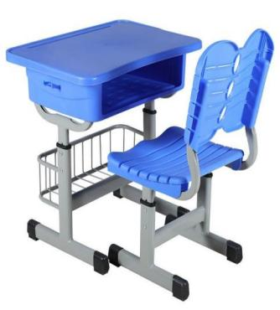 | 套 | 150
3 | 教室专用软木板（可写粉笔字的墨绿色磁性板） | 定制 | 麻布面软木板参数  【规格】软木板规格1200*4000mm,具体可以根据学校要求定制  【面材质】布面彩用粗麻布面，插针N次无痕，环保无异味  【软木层】加厚7MM的EVA材质，耐用，咬针牢固。  【板面与衬板粘贴】采用环保多元醇胶，机械化制作，高温一次成型，100%固化定型，无辐射、无污染，剪切强度≥0.26MPa，耐高温≥262°，耐湿度为全天候，符合GB7124胶粘剂测定方法  【加固层】用0.2镀锌板加固，加强整板的硬度  【夹层】一：采用高密度泡沫板防潮、吸音、书写无吱咔声、手感好，轻颖，厚度≥10mm。二：采用高强度蜂窝板，厚度≥10mm  【背板】采用优质防锈热镀锌钢板，厚度≥0.2mm，流水线一次成型，确保均布承压不低于635N，增加强度，更加耐用，镀锌含量Z12技术要求不低于国标GB2518-88。  【边框】采用专用工业型铝合金2.5*3.7cm电泳铝合金，耐氧化。  【包角材料：采用防老化、抗疲劳的ABS工程塑料，流线型设计，无尘角，一次成型模具。  软木板一共由5层组成，麻布+水松板（或EVA）+镀锌板+泡沫板（蜂窝板）+背板镀锌板 | 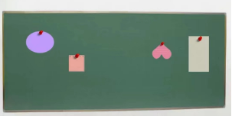 | 块 | 6
4 | 教师办公桌椅（椅子不带滑轮） | 联资 | 总尺寸：1400mm*1500mm*1100mm（长 宽 高）  - 名称：屏风办公组合桌； 屏风全套配置：屏风+电脑桌（三抽柜+塑料键盘+主机托；  - 款式：屏风45款屏风加防火板板材；桌面：绿色环保优质三聚氰胺板饰面，内部基材为三聚氰氨板，板材台面板厚度25mm，全自动PVC机械胶边封边，带及橡胶封边带，铝合金包边。板面平整度好，握钉力强，符合E1级国家标准；屏风：优质铝合金框架，采用氧化铝工艺，壁厚25毫米，其余是15毫米；材质：键盘架/ABS工程塑料、主机托，移动柜。  3.椅子规格：椅子靠背面料采用黑色优质透气网布饰面，椅子坐垫填充物采用优质高密度定型海棉，海绵的形状符合人体学原理，，坐感舒适柔软且富有韧性，软硬适中，回弹性好，不变形，选用进口气压棒，锁定功能，升降灵活无声响。  4.椅子材质：人体工程高支纤密透气网布，原生尼龙颗粒，原生高密度回弹海绵，高透气细腻坐网。坐感舒适柔软且富有韧性，软硬适中，回弹性好，不变形，选用进口气压棒，锁定功能，升降灵活无声响。 | 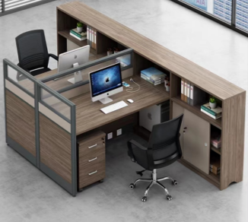 | 套 | 16
5 | 教学仪器柜 | 定制 | 1、规格尺寸：高2000*宽1000*深500  2、参数要求: 上玻璃门高度928mm，下玻璃门928mm，采用上海宝钢优质冷轧钢板制作，经激光切割、冲压、折弯、高频焊接而成，边框采用薄边设计，侧边12mm，顶边，中横边14mm，底边60mm，上玻璃门整块钢板一次成型，下面带站脚设计，扣手采用210mm长钢制扣手设计，  产品符合：GB/T 3325-2018《金属家具通用技术条件》  材质工艺：材采用厚度为0.8mm冷轧钢板，各种金属部件采用高频焊接，各金属件经除油、除锈、酸洗、磷化等工序,具有防潮、防腐，防静电功效，涂层采用聚脂环氧粉末静电喷塑处理,内外两面喷塑，颜色为 色。各焊接点表面光滑无毛刺,焊接处无夹渣、气孔、焊瘤、焊丝头咬边飞溅，无脱焊、虚焊及焊穿等  3、表面处理：喷塑粉采用环保产品，工艺选用大型全自动流水线设备完成表面喷涂。  4、产品质量检验要求（1）柜子的外形主要尺寸的尺寸偏差、形状和位置公差、材料要求、外观要求、表面理化性能要求以及柜子的力学性能要求应符合GB/T3324-2008《木家具通用技术条件》中的相关规定。（2）柜子中的有害物质限量应符合GB/18584-2001《室内装饰装修材料 木家具中有害物质限量》的规定。 | 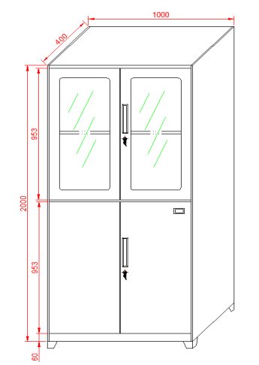 | 个 | 42
6 | 午休床 | 钢制 | 中小学校学生所用钢木制双层床（以下简称双层床）技术上应符合本文《中小学校学生双层床技术要求》（以下简称《技术要求》）的规定。  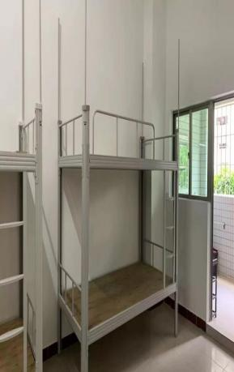  一、双层床的型号尺寸双层床的型号规格及结构应符合国家标准GB/T3328-2016《家具床类主要尺寸》的规定要求。  双层床尺寸分为中学、小学用两种。  （一）中学双层床的尺寸：2000 mm×900 mm×1800mm（长×宽×高），上下床铺面间的层间净高为980 mm。  二、双层床的材料要求  （一）金属件  ★1、主体材料  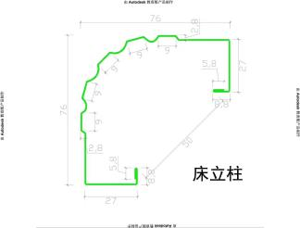  边主柱：采用冷轧钢板经特制成型线轧制而成，其立面为中空扇形（双面喷涂），立柱正面为圆弧形，起到防撞伤作用，同时可形成不少于3条凹凸加强筋；立面成型后尺寸约为76mm×76mm，材料厚度不小于1.2mm。  主柱横担：矩形管约92mm×42mm，厚度不小于1.2mm。  床梃（床母）：矩形管约50mm×25mm，厚度不小于1.2mm。  床梃（床母）横担：矩形管约30mm×20mm，厚度不小于1.2mm，上床铺床梃（床母）横担不少于5根，下床铺床梃（床母）横担不少于5根。  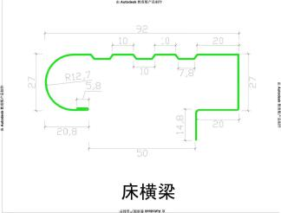  上床铺面安全栏板及床两端护栏：  双层床的安全栏板规格：1100mm×300mm（长×高），安全栏竖管不少于5根，钢管直径19mm，管壁厚：1.0mm。安全栏板与主柱距离（缺口长度）为50mm。  主柱卡口规格：≤26mm×26mm。  床梃（床母）卡梢部位钢材厚度不小于1.5mm,卡梢总宽度不小于27mm，卡梢进深不少于15mm，床梃（床母）扣件规格不小于200 mm×50mm  床梯子：方管约25mm×25mm，厚度不小于1.2 mm，床梯宽度约为300mm，脚踏数量不少于3根。  上床铺蚊帐架采用不小于Φ16×δ1.0的圆管制成，床铺蚊帐圈孔径Φ30mm。  2、材料质量双层床的金属件的技术要求和试验方法符合国家标准GB/T 3325-2017《金属家具通用技术条件》的规定。  双层床所用钢材不低于高频焊接冷轧钢板，质量必须符合国家标准GB/T700-2006《碳素结构钢》要求，钢材表面粗糙度Ra的最大值为1.6μm，金属件材质不允许使用出现孔洞、缺口、开裂、尖角、裂缝、叠缝、腐蚀、离层、结疤、氧化皮等影响产品结构强度、外观和安全的材料。  3、双层床结构床架钢件部分分为6个组件，具体为：1、床左拼，2、床右拼，3、上床架（含安全栏），4、下床架，5、蚊帐架1副，6、床梯子1套。  ★（二）木制件  1、床板：（中学）1915 mm×840 mm（长×宽），（小学）：1765 mm×740 mm（长×宽）；采用厚度不小于15mm的双面光杉木板；每块床板的拼装板料数量最多不得超过8块；固定横条不少于3条，规格为30mm×20mm的实木方料。  2、双层床所用木材须进行防虫、除脂、干燥处理，不允许使用有边角缺陷、虫蛀、腐朽、霉变、开裂、变形等影响产品结构强度和外观的材料，材质符合国家标准要求。每张双层床配2块床板。  3、含水率：双层床加工所用木板含水率应不高于16%。双层床板出厂时木材含水率不高于16%。  （三）其它材料  ★1、脚套。床脚和床主柱顶端的脚套为内嵌式黑色脚套，采用超高分子量PE材料制作，壁厚不小于2mm,底厚不小于5mm，进深不小于30mm，底面规格不小于76mm×76mm,脚套结构与立柱结构完全吻合。  ★三、报价时必须提供边立柱由具有合法检测资格的检测机构出具的产品检测报告复印件，否则报价无效。检测报告中必须包含以下内容：产品主要尺寸及偏差、家具钢构件主要尺寸、金属喷漆（塑）涂层。  ★四、报价时必须提供教师午休床由具有合法检测资格的检测机构出具的产品检测报告复印件，否则报价无效。检测报告中必须包含以下内容：主要尺寸、外形尺寸偏差、形状与位置公差、外观性能要求、安全性能要求、理化性能要求、力学性能要求、重金属含量(限色漆)、甲醛释放量。 |  | 张 | 129
7 | 10门衣柜 | 定制 | 技术参数及其他要求：  （1）规格尺寸：1000*600*1368H，1000*600*937H  （2）参数要求: 宝钢优质冷轧钢板经激光切割，剪切，冲压，折弯，焊接，装配而成，板材厚度0.7 mm 焊接部分采用高标准熔接焊，表面平整光滑; 柜面：柜面采用绿色环保型粉末静电喷塑，对人体及周围环境不产生危害，无毒、无副作用，使用时无异味，配置优质五金锁具  产品符合：GB/T 3325-2017《金属家具通用技术条件》  材质工艺：各种金属部件采用高频焊接，各金属件经除油、除锈、酸洗、磷化等工序,涂层采用聚脂环氧粉末静电喷塑处理,内外两面喷塑，颜色为灰白色。各焊接点表面光滑无毛刺,焊接处无夹渣、气孔、焊瘤、焊丝头咬边飞溅，无脱焊、虚焊及焊穿等  （3）表面处理：喷塑粉采用环保产品，工艺选用大型全自动流水线设备完成表面喷涂。 | 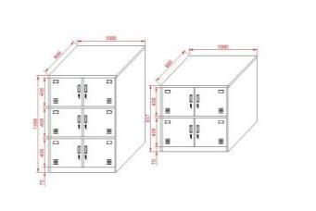 | 组 | 46
8 | 书包柜（单体柜） | 定制 | 1、材质：采用国际标准的ABS工程塑料制成，强度高、韧性好、耐冲击，不易腐蚀，无毒无异味，环保耐用，每个层板承重30公斤，抗冲击力50公斤，抗高温80度，抗低温-40度。  2、工艺：才用刚制模具注塑一次成型：产品特点；榫卯结构并合理布局加强筋，安装不用胶水粘结，不用任何螺丝，使用产品自身力量相互连结。产品不变形、不扭曲达到可重复拆装使用。  3、使用寿命：抗冲击、耐腐蚀、不生锈，设计寿命使用大于20年。  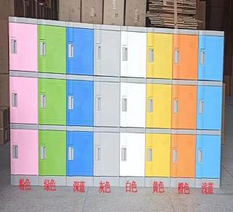  4、铰链：高强度尼龙铰链，防水，防锈。  5、安装方式：榫卯连接，牢固耐用，加厚底座高度为80mm，上下板29mm，从而使产品更牢固、结实耐用。每个门板与侧板连结采用高强度尼龙防水铰链和上下门轴加固，使门更结实耐用，门板与侧板并安装有防盗插销。每门要加装拉手。  6、板材成型厚度：侧板（21mm）、顶板（29mm）、中腰板（29mm）、门板（31mm）、底座（80mm）.规格是高310mm*宽380mm深450mm.含有机械锁，每50个书包柜配1把钥匙，包含号码牌，拉手。 | 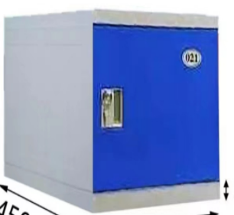 | 个 | 300
9 | 会议椅子 | 定制 | - 规格68x68x110cm  - 面料：优质西皮，防潮、防污易清洁等，皮面更加柔软舒适，光泽持久性好，  - 辅料采用优质高密度成型PU阻燃泡棉，耐久不变形，回弹力强，五年以上使用不变形；  - 橡木架；  - 油漆：采用品牌环保油漆，经过8道开放油漆工序，表面细小颗粒每平方米不超过二个点，表面硬度达H级，木纹纹理清晰，无发白，流挂及明显划伤，色泽均匀，达到国际E1级环保标准。 | 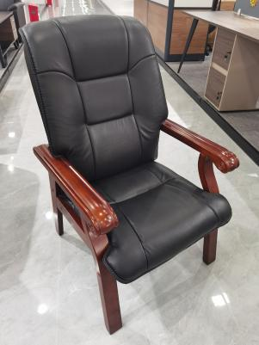 | 张 | 21
合计：肆拾叁万肆仟叁佰贰拾元整 |  |  |  |  |  |  |  | 434320

